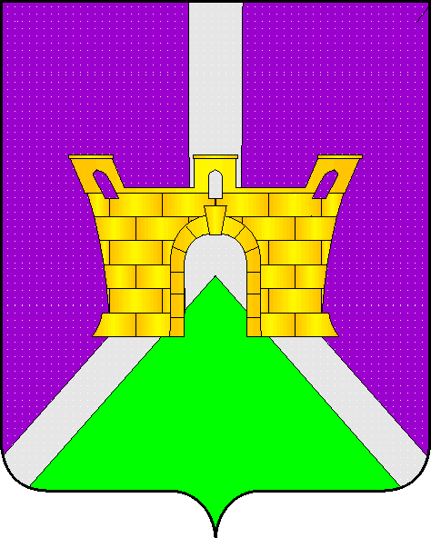

Совет
Ленинского сельского поселения
Усть-Лабинского района

РЕШЕНИЕ

23.10.2023 г. № 1
х. Безлесный Протокол № 90

О внесении изменений в решение Совета Ленинского сельского поселения Усть-Лабинского района от 16 ноября 2017 года № 3 протокол № 70 «Об установлении налога на имущество физических лиц на территории Ленинского сельского поселения Усть-Лабинского района»

В соответствии с Федеральным законом от 6 октября 2003 года № 131-ФЗ «Об общих принципах организации местного самоуправления в Российской Федерации», главой 32 Налогового кодекса Российской Федерации, Федеральным законом от 15 апреля 2019 года № 63-ФЗ «О внесении изменений в часть вторую Налогового кодекса Российской Федерации и статью 9 Федерального закона «О внесении изменений в части первую и вторую Налогового кодекса Российской Федерации и отдельные законодательные акты Российской Федерации о налогах и сборах», Федеральным законом от 29 сентября 2019 года № 325-ФЗ «О внесении изменений в части первую и вторую Налогового кодекса Российской Федерации», Федеральным законом от 29 сентября 2019 года № 321-ФЗ «О внесении изменений в часть вторую Налогового кодекса Российской Федерации», руководствуясь Уставом Ленинского сельского поселения Усть-Лабинского района, Совет Ленинского сельского поселения Усть-Лабинского района решил:
1. В графе 2 строки 3 пункта 3.1 решения Совета Ленинского сельского поселения Усть-Лабинского района от 16 ноября 2017 года № 3 протокол № 70 «Об установлении налога на имущество физических лиц на территории Ленинского сельского поселения Усть-Лабинского района число «0,5» заменить числом «0,6».
2. Общему отделу администрации Ленинского сельского поселения Усть-Лабинского района (Федоренко) обеспечить опубликование настоящего решения в районной газете «Сельская Новь», а также разместить на официальном сайте Ленинского сельского поселения Усть-Лабинского района в информационно-телекоммуникационной сети «Интернет».
3. Решение вступает в силу со дня его официального опубликования и распространяется на правоотношения, возникшие с 1 января 2024 года.

Глава Ленинского сельского поселения
Усть-Лабинского района Д.С. Пулека

